**Bài 1. Bài tập về lệnh cat, touch, more, less**

Lệnh **touch :**  touch tenfile

* Tạo một file trống.
* Tạo nhiều file cùng một lúc.

Lệnh **Cat: cat** tenfile.

* Dùng để xem nội dung file.

Lệnh **more** và **less**: more(less) tenfile.

* Đều xem nội dung cua file.
* Khác nhau : **Less** cung cấp nhiều feature để giúp dễ dàng di chuyển giữa các phần khác nhau của nội dung file hơn **More**.
* VD **Less:**

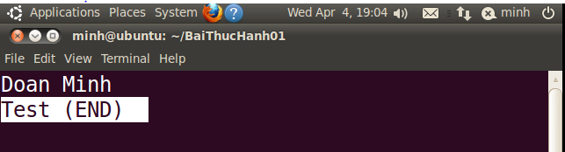

* VD **more**

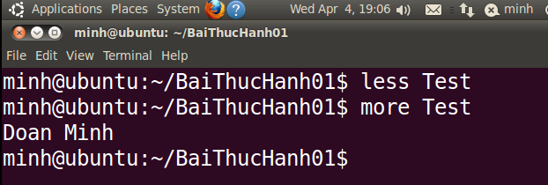

**Bài 2. Bài tập về wc và sort**

• Hiển thị số lượng các từ trong một file text.

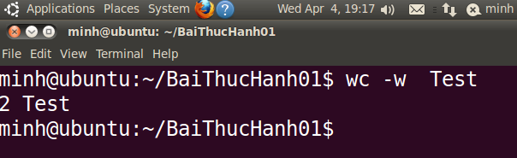

• Hiển thị số dòng trong một file text.

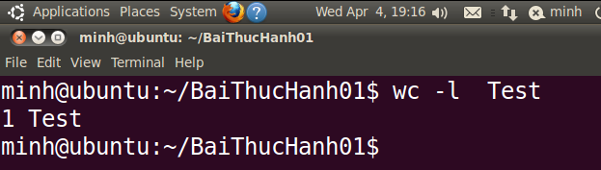

• Hiển thị số ký tự trong một file text.

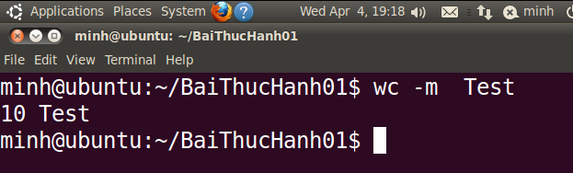

• Hiển thị danh sách các file trong thư mục /usr/bin

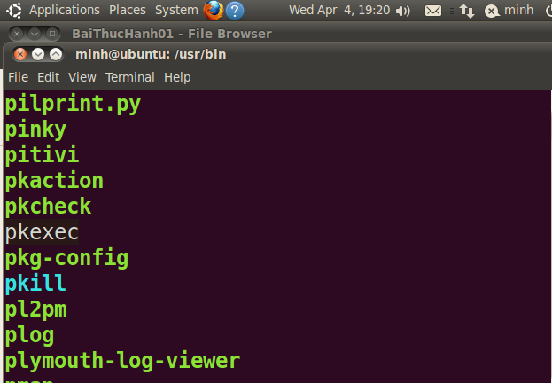

và sắp sếp kết quả trả lại theo thứ tự giảm dần / tăng dần.

• Hiển thị số lượng các file trong một thư mục cụ thể nào đó (ví dụ : /etc). Gợi ý : sử dụng cơ chế ống lệnh (pipe)

**Bài 3. Bài tập về lệnh head, tail**

• Dùng lệnh cat xem /etc/passwd

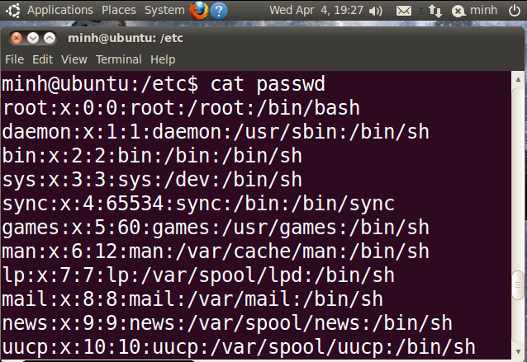

rồi copy tập tin passwd sang /mydir/mypasswords.txt

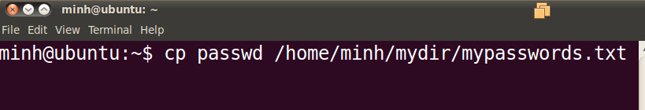

• Dùng lệnh head cho biết thông tin về 3 user đầu trong mypasswords.txt

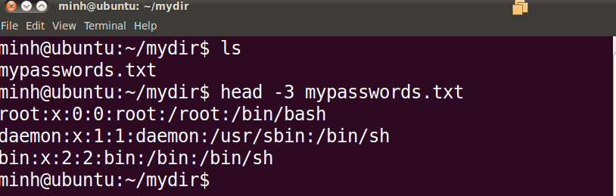

• Dùng lệnh tail cho biết thông tin về 3 user cuối trong mypasswords.txt

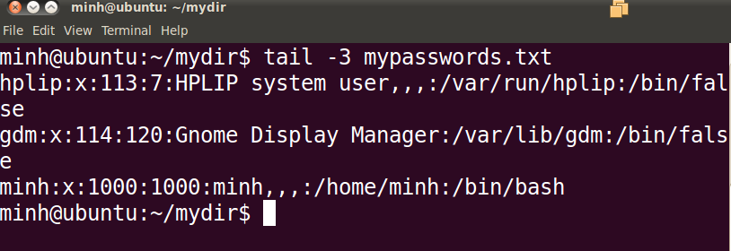

• Lệnh nào trong ba lệnh trên cho ta biết thông tin từ user thứ 4 cho đến hết.

* Tail.

• Cho biết thông tin của user thứ 4 đến user thứ 15.

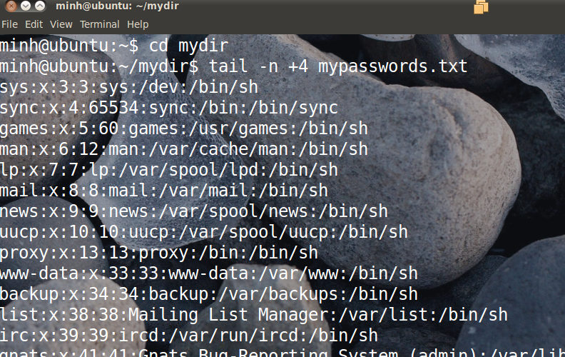

• Sử dụng lệnh wc cho thích hợp để cho biết tổng số user trong mypassword.txt

**Bài 4.** Thực hiện theo thứ tự các yêu cầu sau

1. Chuyển vào thư mục /etc/init.d So sánh và giải thích kết quả của lệnh pwd và pwd –P

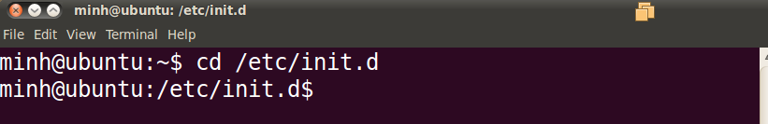

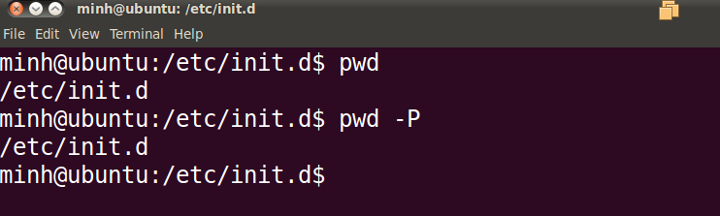

🡺 Giống nhau khi thực hiện cả hai câu lệnh.

2. So sánh và giải thích kết quả khi thực hiện các nhóm lệnh sau: cd / && pwd && cd -P /etc/init.d && pwd && cd cd / && pwd && cd -L /etc/init.d && pwd && cd ~

3. Chuyển vào thư mục /etc

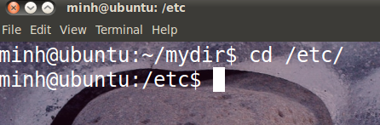

4. So sánh và giải thích kết quả của các lệnh ls, ls -i, ls -l, ls -a, ls –ila

* Ls : lấy danh sách tất cả các file và folder trong folder hiện hành.
* Ls –l : liệt kê danh mục tập tin trong thư mục folder
* Ls –a liệt kê tất cả các tập tin, kể cả các tập tin ẩn (thường có tên bắt đầu bằng một dấu chấm)
* Ls -i
* Ls -ila

5. Thực hiện hiển thị kết xuất từng lệnh trên theo từng trang màn hình

6. Các tập tin có mầu white, blue, green, cyan, orange có kiểu gì?

7. Giải thích kết quả khi thực hiện các lệnh mkdir /a/b/c/d/e/f/g/h : **Không cho phép tạo.**

mkdir /a /a/b /a/b/c : **Không cho phép tạo.**

mkdir -p /a/b/c/d/e/f : Không cho phép tạo.

* **Thư mục /etc không cho phép tạo thư mục**

**Bài : Thực hiện theo thứ tự các yêu cầu sau**

1. Login in Linux OS, sau đó sử dụng các lệnh sau : date, pwd, ls, who, su, cal, cat, more, head, tail.

+ date  
+ pwd

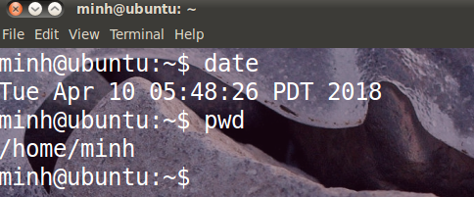

+ls 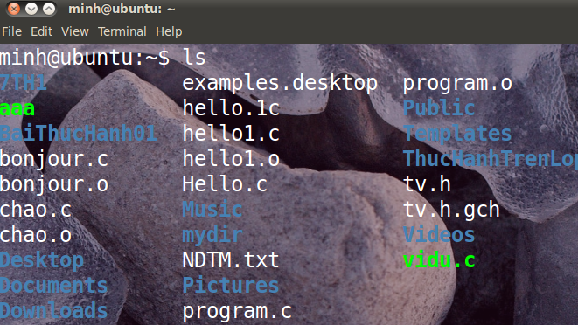

+ Who

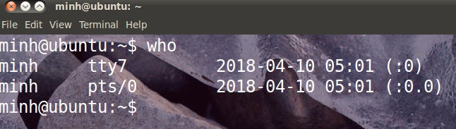

+ Su

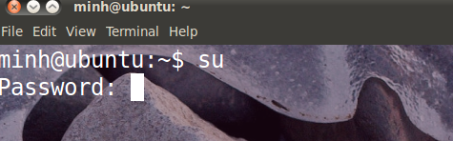

+cal

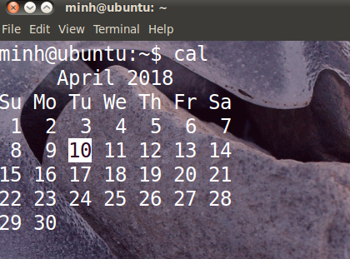

2. Sử dụng lệnh cat để tạo ra file với tên file là : thegioimang.txt. Nhập nội dung file thegioimang.txt như sau : “Chào mừng các bạn đến với diễn đàn Mạng Máy Tính - wWw.TheGioiMang.oRg. Nơi giao lưu trao đổi và chia sẻ các kiến thứ Mạng Máy Tính nói riêng và CNTT nói chung . Chúc các bạn thành công và hạnh phúc !!!”